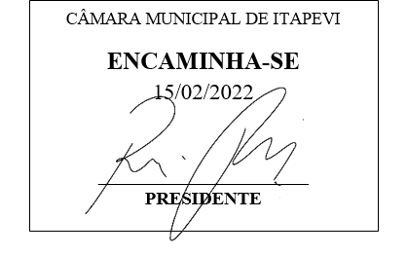
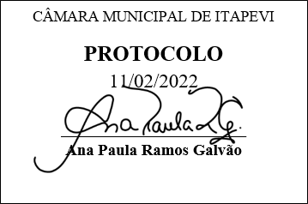
INDICAÇÃO Nº 1010/2022

Súmula: “Indico a ampliação da capacidade do centro de Hemodiálise. ”

INDICO à Mesa, após ouvir o Douto Plenário, na forma regimental vigente, que seja a presente propositura encaminhada ao Excelentíssimo senhor, Igor Soares Ebert, Prefeito Municipal, para a ampliação da capacidade do centro de Hemodiálise.

JUSTIFICATIVA
Senhor Presidente;
Senhoras Vereadoras;
Senhores Vereadores;

Essa é uma solicitação dos moradores locais que estão reivindicando a realização desse serviço, haja vista que o Centro de Hemodiálise está sendo de extrema importância para a população que necessita desse tratamento e agora pode fazê-lo sem sair do município, e com a ampliação de sua capacidade, poderemos abranger um número ainda maior de pacientes.
Tendo em vista o grande trabalho da atual gestão, indico a ampliação da capacidade do centro de Hemodiálise para que possamos ampliar a oferta e abranger um número maior de pacientes que necessitam da Hemodiálise.
Sala das Sessões Benvindo Moreira Nery, 11 de fevereiro de 2022.

Vereadora Tininha – PSD
Primeira Secretária

